TÀI LIỆU

PHÂN TÍCH YÊU CẦU PHẦN MỀM

HỆ THỐNG QUẢN LÝ RẠP CHIẾU PHIM

Phiên bản 1.0

**Nhóm 4**

**Nguyễn Thành Tường**

**Phan Hoài Thu**

**Dương Quang Trà**

**Phạm Công Thịnh**

**Khoa Công nghệ thông tin**

**Trường Đại học Quy Nhơn**

17/12/2019

**Mục lục**

**1.** **Giới thiệu:** 3

**1.1** **Mục tiêu cần đạt được:** 3

**1.2 Các sản phẩm:** 3

**1.3 Các qui ước của tài liệu:** 3

**1.4 Hướng dẫn đọc tài liệu:** 3

**1.5 Các tài liệu tham khảo:** 4

**1.6 Phạm vi:** 4

**2.** **Mô tả tổng quát:** 5

**2.1** **Mô tả:** 5

**2.2** **Cơ hội:** 5

**2.3** **Các chức năng của hệ thống:** 6

**2.4** **Lớp người dùng:** 6

**2.5 Môi trường vận hành:** 7

**2.6** **Các ràng buộc:** 7

**3.** **Tính năng hệ thống:** 7

**3.1** **Độ ưu tiên:** 7

**3.2** **Dữ liệu đầu vào:** 8

**4.** **Giao diện:** 8

**4.1** **Giao diện người dùng:** 8

**4.2** **Giao diện phần cứng:** 10

**4.3** **Giao diện phần mềm:** 10

**4.4** **Chức năng ngoài:** 11

**5.** **Các loại yêu cầu:** 11

**5.1** **Yêu cầu người dùng:** 11

**5.2** **Hệ thống:** 11

**6.** **Usecase:** 14

**7.** **Biểu đồ tuần tự:** 20

**8.** **Biểu đồ lớp:** 24

1. **Giới thiệu:**
   1. **Mục tiêu cần đạt được:**

**-** Xây dựng được hệ thống quản lý rạp chiếu phim cho rạp chiếu CGV.

**-** Hợp đồng thỏa thuận cần đạt được sự hợp tác thành công giữa nhóm phát triển và khách hàng.

**-** Đánh giá hệ thống: qua sự kiểm thử, thái độ người sử dụng.

**1.2 Các sản phẩm:**

- Hệ thống quản lý rạp chiếu phim CGV.

- Có các phiên bản được phát hành:

+ Phiên bản thử nghiệm Close Beta 1.0.

+ Phiên bản thử nghiệm lần 2 Close Beta 1.1.

+ Phiên bản chính thức.

**1.3 Các qui ước của tài liệu:**

- Kiểu chữ: Time New Roman.

- Size chữ: 13

- Các ký tự đặc biệt: Các ký tự cơ bản trong Word Office.

**1.4 Hướng dẫn đọc tài liệu:**

*- Khách hàng và người sử dụng:*

* Hướng dẫn sử dụng hệ thống, các chức năng cơ bản của hệ thống, chức năng của người dùng, các quyền của người dùng.

- *Nhà phân tích:*

* Xem các đặc tả yêu cầu hệ thống.
* Các mô hình Use case.
* Cấu trúc tổ chức và quản lý
* Quy tắc nghiệp vụ

- *Nhà phát triển lập trình viên:*

* Dựa vào cây phân cấp, các mô hình xây dựng để tìm kiếm phần cần phát triển.
* Tối ưu các ràng buộc và đặc tả yêu cầu

- *Nhà kiểm thử:*

* Kiểm tra các lỗi đã và đang gặp phải khi chưa có khả năng khắc phục dựa trên tài liệu.

**1.5 Các tài liệu tham khảo:**

|  |  |  |
| --- | --- | --- |
| **STT** | **Tên Tài Liệu** | **Ghi Chú** |
| 1 | Hệ thống quản lý rạp chiếu phim có sẵn Starlight | Cải thiện, khắc phục nhược điểm và tối ưu ưu điểm của các hệ thống quản lý rạp chiếu phim Starlight và phát triển nên hệ thống mới này. |
| 2 | Tài liệu phân tích yêu cầu | Nguồn: tailieu.vn |
| 3 | Tài liệu tham khảo | Nguồn: 123doc.org/timkiem/tài+liệu+đặc+tả+yêu+cầu+phần+mềm+srs.htm |

**1.6 Phạm vi:**

- *Lập kế hoạch quản lý yêu cầu*: Thu thập yêu cầu do nhóm thu thập yêu cầu đảm nhận công việc này, báo cáo các yêu cầu, kiểm tra yêu cầu, loại bỏ yêu cầu, thảm khảo ý kiến chuyên gia.

- *Thu thập yêu cầu*: Xác định được yêu cầu cần thu thập, các mong muốn của các bạn liên quan. Cung cấp các cơ sở để để hoàn hiện sản phẩm tạo pham vi thêm cho dự án.

- *Phạm vi:* Mô tả chi tiết sản phẩm, mô tả dự án. Xác định các yêu cầu thuộc phạm vi hệ thống, các yêu cầu nằm ngoài hệ thống.

- *Cấu trúc phân chia công việc*: Chia nhỏ các công đoạn hoàn thành sản phẩm, bàn giao các phần cho các bộ phận làm việc, cung cấp cái nhìn tổng quan về cấu trúc của hệ thống.

- *Kiểm tra phạm vi*: Nhận sản phẩm bàn giảo đã hoàn thành, bắt đầu kiểm tra tìm lỗi, bàn giao lỗi để cập nhật, tạo sản phẩm cuối hoản hảo.

- *Kiểm soát phạm vi*: Giám sát các trạng thái của hệ thống, thúc đẩy tiến độ và chất lượng của từng khâu, giảm bớt các chi phí không mong muốn tạo ra.

1. **Mô tả tổng quát:**
   1. **Mô tả:**

-Hệ thống quản lý rạp chiếu phim được xây dựng dựa trên nhu cầu thực tế của khách hàng và ban quản lý rạp chiếu phim nhằm tăng chất lượng dịch vụ của rạp chiếu phim.

-Hệ thống hướng tới các đối tượng là khách hàng muốn mua vé, nhân viên bán vé và ban quản lý rạp chiếu phim.

-Hệ thống cho phép khách hàng đăng ký và đăng nhập vào hệ thống, khách hàng có thể mua vé trực tuyến và lựa chọn các dịch vụ kèm theo như sử dụng bắp, nước,… Khách hàng cũng có thể xem thông tin của phim đã chiếu, phim đang chiếu và phim sắp chiếu; xem lịch chiếu phim hiện tại và trong tương lai gần thông qua trang chủ của rạp chiếu phim.

-Hệ thống cho phép nhân viên đăng nhập vào hệ thống, nhân viên có thể xem và duyệt các giao dịch mà khách hàng đã thực hiện trực tuyến để cấp vé khi khách hàng tới rạp. Nhân viên bán vé cũng có thể đăng ký tài khoản cho khách hàng và tìm kiếm khách hàng đã đăng ký.

-Hệ thống cho phép quản lý thống kê các giao dịch trong các khoảng thời gian khác nhau. Người quản lý có thể quản lý phim cũng như quản lý giờ chiếu của từng phim. Người quản lý cũng có thể quản lý nhân viên bán vé. Người quản lý có thể chỉnh sửa giá bán của vé và các loại vé cũng như các dịch vụ kèm theo trong các khoảng thời gian khác nhau.

* 1. **Cơ hội:**

-Việc ra đời của phần mềm còn giúp cho rạp chiếu giảm được rất nhiều chi phí về tài chính, con người, thời gian. Người quản lý có thể mở rộng rạp chiếu, tăng số lượng phim, số lượng khách và tăng tổng thu nhập.

-Ngoài ra phần mềm có thể cập nhập, chỉnh sửa để đáp ứng mọi nhu cầu trong tất cả các hoạt động của rạp chiếu.

-Phần mềm QLRCP tăng hiệu quả xử lý công việc, giải quyết được tất cả các khó khăn mà hiện tại đang gặp phải như việc quản lý tất cả các công việc đều được thực hiện một cách tự động trên máy tính như:

Quản lý các thông tin về phim, khách hàng, đặt vé, nhân viên,dịch vụ,…

Phần mềm còn giúp tạo ra các mẫu báo cáo, thống kê như thẻ thành viên, báo cáo doanh thu,… một cách nhanh chóng chính xác và đầy đủ.

Hỗ trợ người quản lý, nhân viên, khách hàng tìm kiếm thông tin một cách nhanh chóng, đầy đủ và chính xác

-Việc ra đời của phần mềm còn giúp cho rạp chiếu giảm được rất nhiều chi phí về tài chính, con người, thời gian,…

-Ngoài ra phần mềm có thể chỉnh sửa để áp dụng cho việc quản lý các rạp chiếu phim khác.

* 1. **Các chức năng của hệ thống:**
* Cung cấp các báo cáo thống kê.
* Phân quyền và bảo mật thông qua đăng nhập/ đăng ký tài khoản.
* Thanh toán đa dạng hình thức và có liên kết đến ngân hàng.
* Xem lịch chiếu phim.
* Đặt vé xem phim.
* Thực hiện việc tìm kiếm và truy xuất dữ liệu nhanh chóng , hiệu quả và chính xác.

- Quản lý khách hàng, quản lý nhân viên, quản lý phim, quản lý vé,quản lý lịch chiếu,…  
- Tìm kiếm, chỉnh sửa, cập nhật, liên hệ,...

* 1. **Lớp người dùng:**

- *Người sử dụng*:

* + - * Khách xem phim
      * Nhân viên rạp chiếu.
      * Quản lý rạp.

- *Phát triển dự án:*

* Người quản lý
* Nhóm phân tích.
* Nhóm lập trình
* Nhóm kiểm thử.
* Nhóm bảo trì.

**2.5 Môi trường vận hành:**

* Hệ thống chạy theo mô hình mạng xương sống tốc độ cao, có cổng thông tin tích hợp
* Cơ sở dữ liệu xây dựng trên nền SQL chuẩn, sử dụng SQL Server, MySQL hoặc Oracle.
* Khách xem phim có thể truy cập vào mạng nội bộ khi ở trong khung viên rạp chiếu phim.
* Các nhà phát triển, quản lý sử dụng các nền tảng hệ thống phổ biến.
  1. **Các ràng buộc:**

- Đáp ứng được các chức năng cơ bản của người sử dụng, các công cụ tích hợp vào hệ thống.

*Phạm vi dự án:*

- Thời gian hoàn thành phải được thưc hiên trong khoảng (3 tháng). Đáp ứng các mong đợi, yêu cầu mà dự án đề ra.

- Chi phí dự án: khoảng 5 triệu.

- Tiến độ dự án: phải báo cáo, nêu chi tiết, vạch rõ các giai đoạn xây dựng dự án, dựa vào thực tế báo cáo thời gian hoàn hành và đề ra deadline hoàn thành.

1. **Tính năng hệ thống:**
   1. **Độ ưu tiên:**

|  |  |  |
| --- | --- | --- |
| **STT** | **Tính năng hệ thống** | **Độ ưu tiên** |
| 1 | Đặt vé xem phim | Cao |
| 2 | Xem lịch chiếu | Trung bình |
| 3 | Xem thông tin phim | Trung BÌnh |
| 4 | Đăng nhập/ Đăng ký | Trung bình |
| 5 | Thanh toán qua tài khoản ngân hàng | Cao |
| 6 | Thống kê | Trung Bình |
| 7 | Quản lý thêm bớt phim đang chiếu | Thấp |
| 8 | Quản lý nhân viên | Cao |
| 9 | Quản lý lịch chiếu phim | Cao |
| 10 | Tìm kiếm | Trung bình |
| 11 | Quản lý vé | Cao |

* 1. **Dữ liệu đầu vào:**
* Thông tin của phim
* Thông tin của nhân viên rạp
* Thông tin khách hàng xem phim
* Ngày giờ đặt vé, vị trí ghế ngồi
* Thông tin giao dịch vé

1. **Giao diện:**
   1. **Giao diện người dùng:**
      1. **Giao diện trang chủ:**

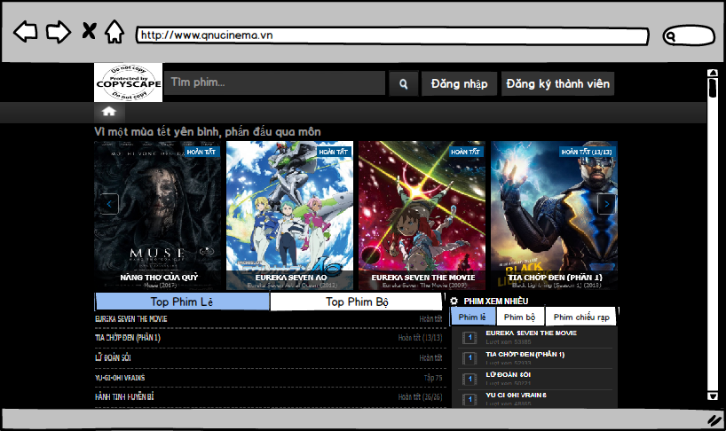

* + 1. **Giao diện tìm kiếm phim:**

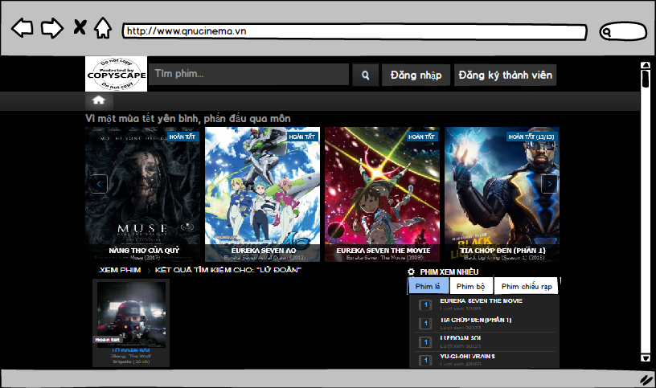

* + 1. **Giao diện đăng nhập:**

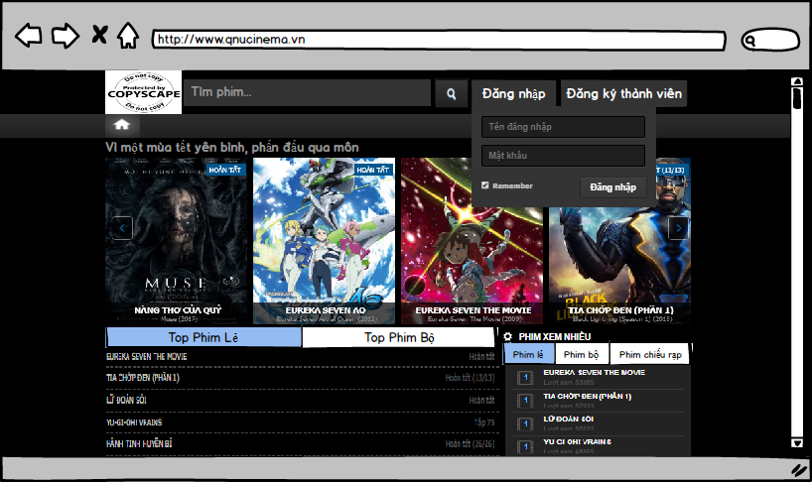

* + 1. **Giao diện đăng ký thành viên**

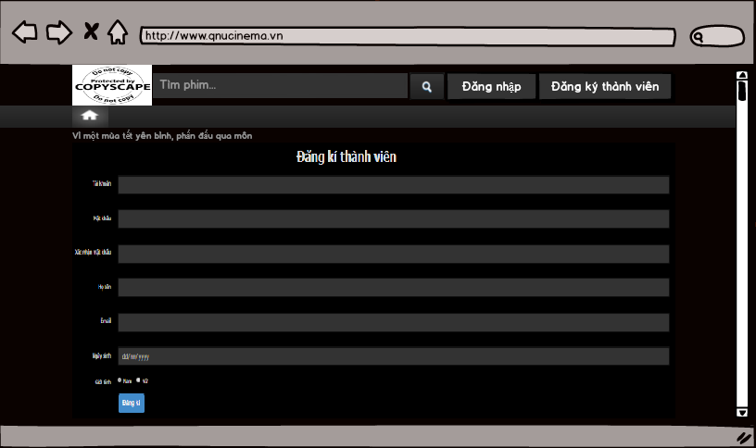

* + 1. **Giao diện xem thông tin chi tiết phim**

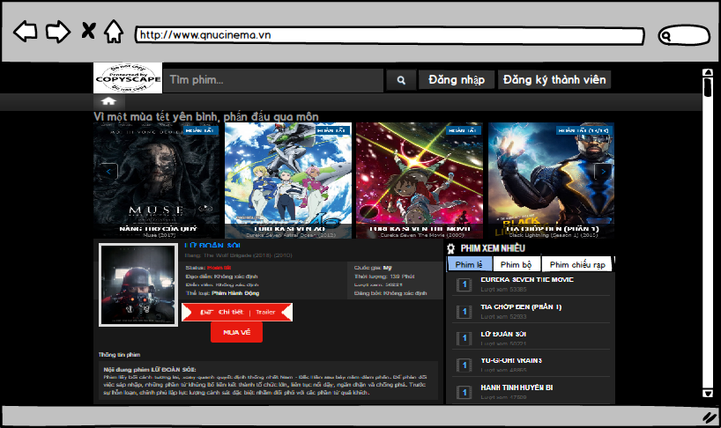

* 1. **Giao diện phần cứng:**
* Nơi lưu trữ cơ sở dữ liệu: Máy chủ đặt tại rạp, bản backup trên server của bên thứ ba (onedrive, googledrive,...)
* Kết nối: Thông qua hệ thống internet,wi-fi.
* Thiết bị hỗ trợ: Sử dụng được với tất cả các trình duyệt web và thiết bị máy tính bảng, điện thoại, PC.
* Các giao thức được sử dụng: TCP/IP (*Transmission Control Protocol*)/ (*Internet Protocol*), HTTP (*HyperText Transfer Protocol*), FTP (*File Transfer Protocol*).
  1. **Giao diện phần mềm:**
* *Menu chính:*

+ CGV:Trang chủ của hệ thống, chủ yếu hiển thị các phim đang chiếu và các khuyến mãi, quảng cáo.

+ Phim: Cho phép chọn phim đang chiếu hoặc phim sắp chiếu.

+ Rạp CGV: xem các rạp đang có, đang xây dựng hay sắp xây dựng của hệ thống rạp chiếu phim CGV.

+ Thành Viên: Đăng nhập tài khoản hoặc xem quyền lợi khi là thành viên của CGV.

+ Cultureplex: Hiển thị thẻ quà tặng, quầy online, hay các sự kiện khuyến mãi,…

* *Thanh tìm kiếm*: Tìm kiếm tất cả phim có trong cơ sở dữ liệu.
  1. **Chức năng ngoài:**
* Có chức năng gửi mail từ trang web khi khách hàng quên mật khẩu, có tính bảo mật như mã hóa mật khẩu, thông tin cá nhân...
* Đồng bộ hóa dữ liệu trên một server khác từ bên thứ ba.

1. **Các loại yêu cầu:**
   1. **Yêu cầu người dùng:**

* Có thể chạy trên mọi thiết bị có kết nối với internet.
* Giao diện thân thiện, dễ sử dụng.
* Bảo mật hệ thống ở mức độ cao.
* Đối với khách hàng:
* Sử dụng tài khoản của mình để đặt vé xem phim.
* Xem thông tin phim, tìm kiếm phim theo ý muốn.
* Đối với nhân viên rạp:
* Xuất hóa đơn thanh toán.
* Cấp thẻ thành viên khi khách hàng có nhu cầu.
* Đăng tin tức, phim mới, phim đang “hot” lên trang web.
* Đối với quản lý rạp:
* Quản lý tình trạng rạp, tình trạng phim, giá vé.
* Quản lý nhân viên rạp, quản lý khách hàng.
* Xem doanh thu, thống kê báo cáo.
  1. **Hệ thống:**
     1. **Yêu cầu chức năng:**
* Tìm kiếm nhanh, chính xác.
* Đăng ký/ Đăng nhập
* Xem thông tin phim, lịch chiếu, suất chiếu+ khuyến mãi.
* Quản lý phim, vé, lịch chiếu.
* Lưu trữ dữ liệu.
* Quản lý thông tin của khách hàng và nhân viên rạp.
  + 1. **Yêu cầu phi chức năng:**
* Bảo mật thông tin, phân cấp người dùng.
* Giao diên thân thiện với người dùng.
* Độ tin cậy cao, thông tin trên web rõ ràng, chính xác
* Sử dụng được nhiều ngôn ngữ.
* Phù hợp với nhiều hệ điều hành trên máy tính, điện thoại.
  + 1. **Các yêu cầu phi chức năng khác:**
* *Hiệu năng:*
* Thời gian cho phép để gửi kết quả tìm kiếm thông tin là 3 giây.
* Băng thông sử dụng tối đa cho phép là 80% băng thông của toàn mạng.
* Giới hạn số lượng người truy cập vào hệ thống website 1000 User.
* Đảm bảo hệ thống website hoạt động bình thường khi có nhiều người cùng truy cập và thao tác trên đó.
* Thời gian cho phép để hệ thống phản hồi lại thông tin đã tiếp nhận yêu cầu xử lý từ phía người sử dụng là 5 giây.
* *An toàn:*
* Nếu trang web bị sập người quản trị hệ thống có nhiệm vụ phải phục hồi lại trang web trong thời gian ngắn nhất.
* Hệ thống lập tức ngắt đăng nhập sau 3 lần nhập sai.
* Không cho phép tên tài khoản và mật khẩu đăng nhập được truyền trên môi trường mạng mà không được mã hóa.
* *An ninh:*
* Ngăn chặn những trang quảng cáo không tốt xuất hiện trên trang web hệ thống rạp.
* Dữ liệu chính xác tuyệt đối.
* Thay đổi mật khẩu được gán lần đầu tiên đăng nhập vào trang web và không sử dụng lại mật khẩu cũ.
* *Các thuộc tính ràng buộc chất lượng:*
* Hệ thống website hoạt động 24/24.
* Tốc độ truyền tải nhanh chóng.
* Giao diện thân thiện, dễ nhìn, dễ sử dụng.
* Thường xuyên nâng cấp để phù hợp với mục đích sử dụng.
* Phù hợp với nhiều hệ điều hành, điện thoại.
* *Các quy tắc nghiệp vụ:*
* Chỉ những người có tài khoản mới được đặt vé xem phim.
* Phân lớp người dùng, mỗi người dùng có chức năng riêng.
* Bảo trì định kì 3 tháng 1 lần.
  + 1. **Yêu cầu miền ứng dụng (ràng buộc):**
* Hoàn thành đúng 3 tháng.
* Dự toán thanh toán sau khi hoàn thành trang web là 10 triệu hoặc thấp hơn dựa trên sản phẩm đạt yêu cầu như thế nào.
* Nếu có thêm chức năng khác có thể bổ sung vào trang web và được sự đồng ý của khách hàng sẽ được trả thêm 2 triệu/chức năng.

1. **Usecase:**
   1. **Tổng quan hệ thống:**

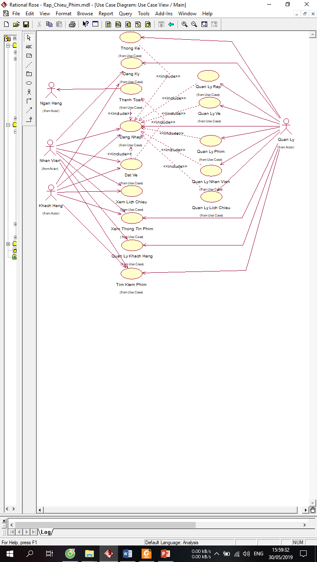

## **6.2 Các use case của hệ thống:**

**- Khách hàng:**

+ Đăng nhập vào hệ thống bằng tài khoản khách hàng

|  |  |
| --- | --- |
| **Mã Use case** | UC-01 |
| **Tên Use case** | Đăng nhập. |
| **Tác nhân** | Người quản trị, khách hàng, nhân viên. |
| **Mô tả ngắn** | Cho phép người quản trị, nhân viên, khách hàng đăng nhập hệ thống. |
| **Tiền điều kiện** | Phải có tài khoản trước khi đăng nhập. |
| **Kết quả** | Đăng nhập vào hệ thống thàng công. |
| **Điều kiện kích hoạt** | Người dùng có nhu cầu đăng nhập vào hệ thống. |
| **Luồng sự kiện chính** | 1. Hệ thống yêu cầu người dùng nhập tên và mật khẩu của mình. 2. Người dùng nhập tên và mật khẩu. 3. Hệ thống xác thực tên và mật khẩu nhập vào và cho phép người dùng vào hệ thống. |
| **Luồng sự kiện phụ** | Tại bước 3:  3.1. Người dùng nhập sai tên hoặc mật khẩu, hệ thống hiển thị một thông báo lỗi. Người dùng có thể lựa chọn quay lại thời điểm bắt đầu luồng chính hoặc hủy đăng nhập, lúc này chức năng kết thúc. |

+ Tra cứu thông tin phim.

|  |  |
| --- | --- |
| **Mã Use case** | UC-02 |
| **Tên Use case** | Xem lịch chiếu phim. |
| **Tác nhân** | Quản lý, nhân viên, khách hàng. |
| **Mô tả ngắn** | Cho phép người dùng xem lịch chiếu phim. |
| **Tiền điều kiện** |  |
| **Kết quả** | Hiển thị lịch chiếu phim. |
| **Điều kiện kích hoạt** | Người dùng có nhu cầu xem lịch chiếu phim. |
| **Luồng sự kiện chính** | 1. Người dùng chọn chức năng xem lịch chiếu phim. 2. Hệ thống hiển thị lịch chiếu phim gồm:  * Phim. * Thời gian |
| **Luồng sự kiện phụ** |  |

+ Tìm kiếm phim.

|  |  |
| --- | --- |
| **Mã Use case** | UC-03 |
| **Tên Use case** | Tìm kiếm phim. |
| **Tác nhân** | Quản lý, nhân viên, khách hàng. |
| **Mô tả ngắn** | Cho phép người dùng tìm kiếm phim trong hệ thống. |
| **Tiền điều kiện** |  |
| **Kết quả** | Tìm thấy phim trong hệ thống. |
| **Điều kiện kích hoạt** | Người dùng có nhu cầu tìm phim trong hệ thống. |
| **Luồng sự kiện chính** | 1. Người dùng chọn chức năng tìm kiếm phim. 2. Hệ thống yêu cầu người dùng nhập vào tên phim muốn tìm kiếm. 3. Quản lý nhập tên phim. 4. Hệ thống tìm và hiển thị thông tin phim đó và sắp xếp theo thứ tự tên phim. |
| **Luồng sự kiện phụ** | Tại bước 4:  4.1. Nếu tên không tồn tại, hệ thống sẽ hiển thị một thông báo phim không tồn tại. Quản lý sau đó có thể nhập một tên khác hay hủy bỏ thao tác này, nếu hủy bỏ chức năng kết thúc. |

+ Đặt vé:

|  |  |
| --- | --- |
| **Mã Use case** | UC-02 |
| **Tên Use case** | Đặt vé |
| **Tác nhân** | Khách hàng, nhân viên |
| **Mô tả ngắn** | Cho phép người dùng đặt vé xem phim. |
| **Tiền điều kiện** | Phải đăng nhập. |
| **Kết quả** | Đặt vé thành công. |
| **Điều kiện kích hoạt** | Người dùng có nhu cầu đặt vé xem phim. |
| **Luồng sự kiện chính** | 1. Người dùng nhấn vào đặt vé trong chi tiết của phim. 2. Hệ thống hiển thị thời gian chiếu của phim. 3. Người dùng chọn thời gian. 4. Hệ thống hiển thị các rạp và số lượng chỗ trống trên các rạp đó. 5. Người dùng chọn rạp. 6. Hệ thống hiển thị sơ đồ ghế trong rạp. 7. Khách hàng chọn ghế ngồi rồi bấm gửi. 8. Hệ thống hiển thị các phương thức thanh toán. 9. Người dùng thanh toán. 10. Hệ thống thông báo giao dịch thành công. |
| **Luồng sự kiện phụ** | Tại bước 9:  9.1. Thanh toán không thành công, hệ thống thông báo thanh toán không thành công, quay lại bước 8. |

**- Quản lý:**

+ QL phim

|  |  |
| --- | --- |
| **Mã Use case** | UC-02 |
| **Tên Use case** | Thên phim. |
| **Tác nhân** | Quản lý. |
| **Mô tả ngắn** | Cho phép quản lý thêm phim vào hệ thống. |
| **Tiền điều kiện** | Phải đăng nhập. |
| **Kết quả** | Thêm phim vào hệ thống thàng công. |
| **Điều kiện kích hoạt** | Quản lý có nhu cầu thêm phim vào hệ thống. |
| **Luồng sự kiện chính** | 1. Quản lý chọn chức năng thêm phim. 2. Hệ thống yêu cầu nhà quản lý nhập vào thông tin của phim muốn thêm vào. Thông tin bao gồm:   - Tên phim: - Poster: - Thời lượng chiếu: - Đạo diễn: - Diễn viên: - Thời gian phát hành: - Nước sản suất: - Thể loại: - Nội dung của phim: - Trailer của phim:  3. Quản lý xác nhận thêm phim.  4. Hệ thống kiểm tra các trường nhập liệu.   1. Phim được thêm vào hệ thống. |
| **Luồng sự kiện phụ** | Tại bước 4:  4.1. Quản lý nhập sai một trong các trường nhập liệu, hệ thống hiển thị một thông báo lỗi bên cạnh trường nhập sai. Quản lý có thể lựa sửa lại hoặc hủy việc thêm phim, nếu chọn hủy chức năng kết thúc. |

|  |  |
| --- | --- |
| **Mã Use case** | UC-02 |
| **Tên Use case** | Cập nhật phim. |
| **Tác nhân** | Quản lý |
| **Mô tả ngắn** | Cho phép người quản lý cập nhật phim trong hệ thống. |
| **Tiền điều kiện** | Phải đăng nhập. |
| **Kết quả** | Cập nhật thành công rạp trong hệ thống. |
| **Điều kiện kích hoạt** | Quản lý có nhu cầu cập nhật phim trong hệ thống. |
| **Luồng sự kiện chính** | 1. Sau khi đã tìm thấy phim, quản lý chọn chức năng cập nhật phim. 2. Hệ thống hiển thị thông tin rạp và cho phép quản lý chỉnh sửa các trường của phim đó. 3. Quản lý lưu lại thông tin cập nhật. 4. Hệ thống kiểm tra các trường và cập nhật lại thông tin của phim. |
| **Luồng sự kiện phụ** | Tại bước 4:  4.1. Nếu một trong số các trường không hợp lệ, hệ thống sẽ hiển thị một thông báo lỗi bên cạnh trường đó. Quản lý sau đó có thể sửa lại hay hủy bỏ thao tác này, nếu hủy bỏ chức năng kết thúc. |

|  |  |
| --- | --- |
| **Mã Use case** | UC-02 |
| **Tên Use case** | Xóa phim. |
| **Tác nhân** | Quản lý |
| **Mô tả ngắn** | Cho phép người quản lý xóa phim trong hệ thống. |
| **Tiền điều kiện** | Phải đăng nhập. |
| **Kết quả** | Xóa thành công phim trong hệ thống. |
| **Điều kiện kích hoạt** | Quản lý có nhu cầu xóa phim trong hệ thống. |
| **Luồng sự kiện chính** | 1. Sau khi đã tìm thấy phim, quản lý chọn chức năng xóa phim. 2. Hệ thống nhắc quản lý về việc xóa phim đó. 3. Quản lý xác nhận xóa. 4. Hệ thống xóa phim khỏi hệ thống. |
| **Luồng sự kiện phụ** | Tại bước 3:  3.1. Ban quản lý quyết định không xóa phim, lệnh xóa bị hủy và luồng chính được khởi động lại tại thời điểm bắt đầu. |

|  |  |
| --- | --- |
| **Mã Use case** | UC-02 |
| **Tên Use case** | Thống kê. |
| **Tác nhân** | Quản lý. |
| **Mô tả ngắn** | Cho phép thống kê doanh thu. |
| **Tiền điều kiện** | Phải đăng nhập |
| **Kết quả** | Hiển thị kết quả thống kê. |
| **Điều kiện kích hoạt** | Quản lý có nhu cầu thống kê doanh thu. |
| **Luồng sự kiện chính** | 1. Quản lý chọn chức năng thống kê doanh thu. 2. Hệ thống hiển thị và yêu cầu quản lý nhập khoảng thời gian 3. Quản lý nhập khoảng thời gian. 4. Hệ thống hiển thị bảng thống kê doanh thu gồm  * Phim. * Số vé bán được. * Số tiền cho mỗi phim. * Tổng tiền. |
| **Luồng sự kiện phụ** |  |

1. **Biểu đồ tuần tự:**

* *Đăng nhập*

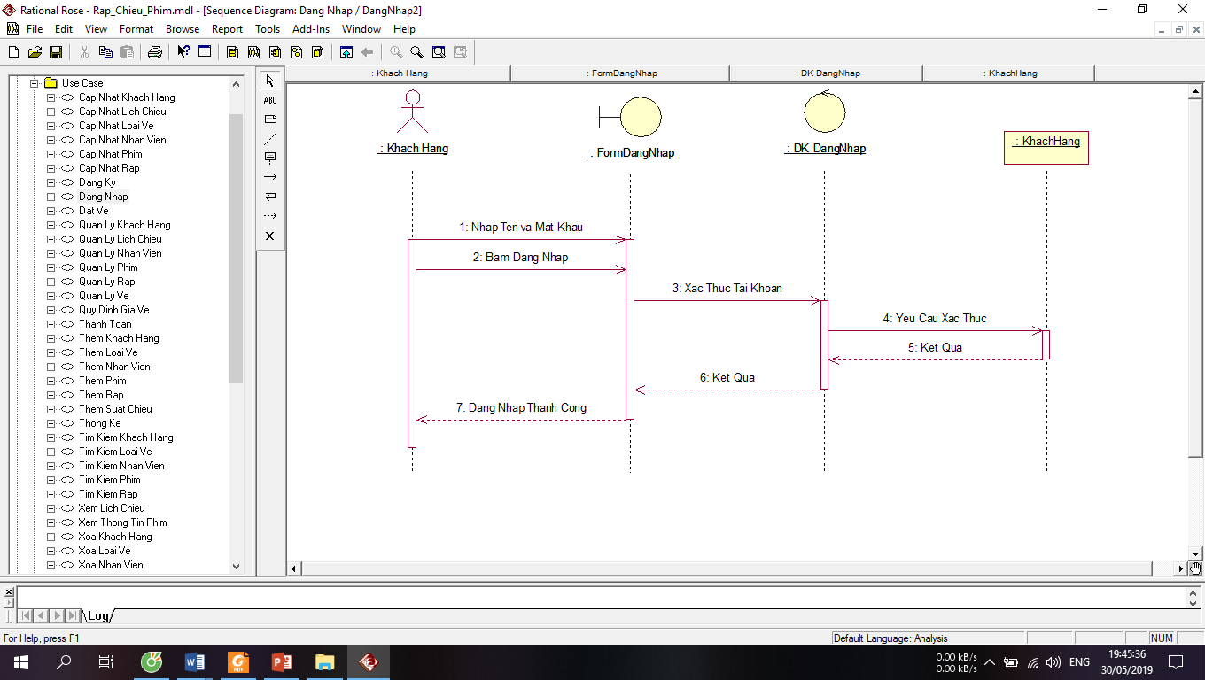

* *Đặt vé:*

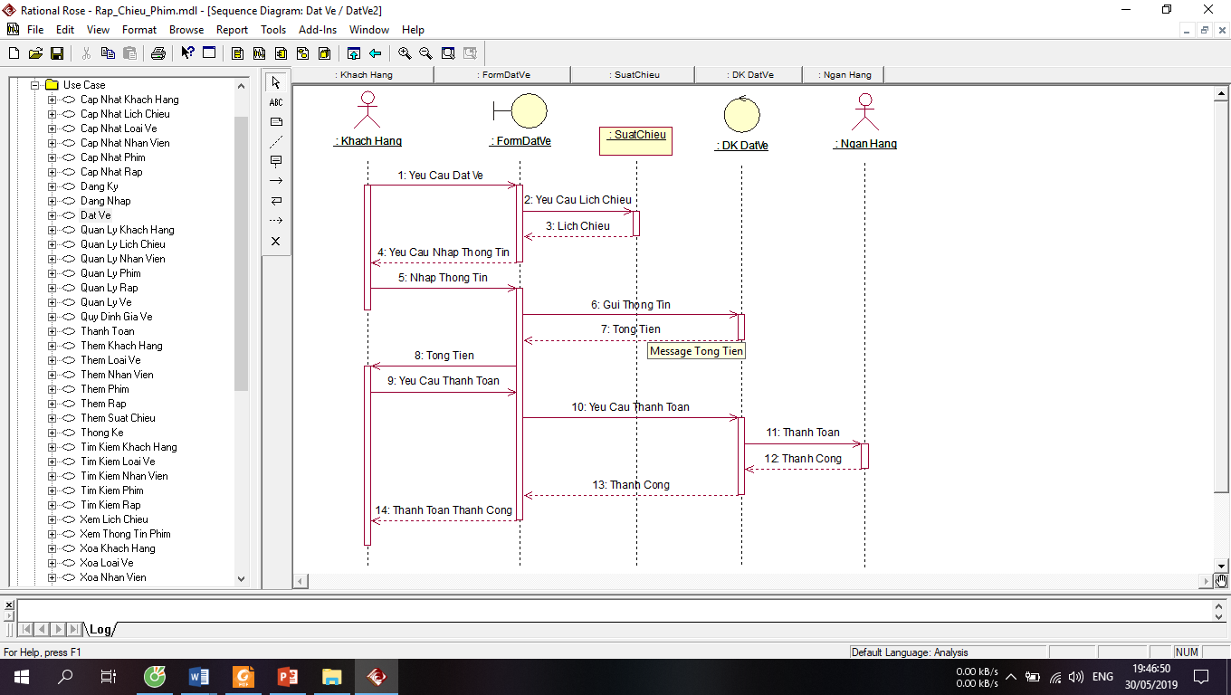

* *Thêm phim:*

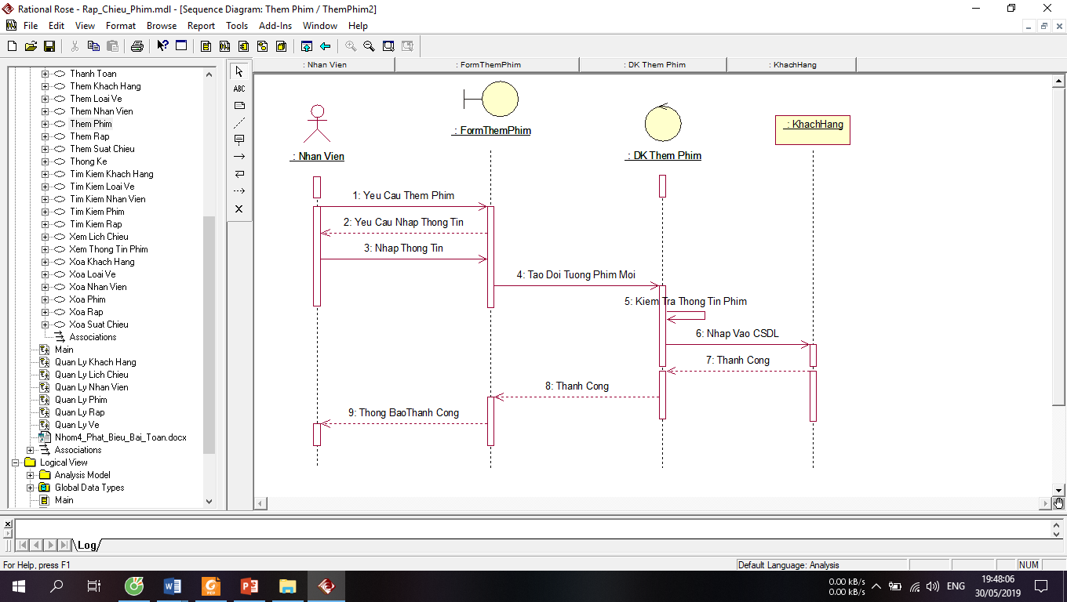

* *Cập nhật phim:*

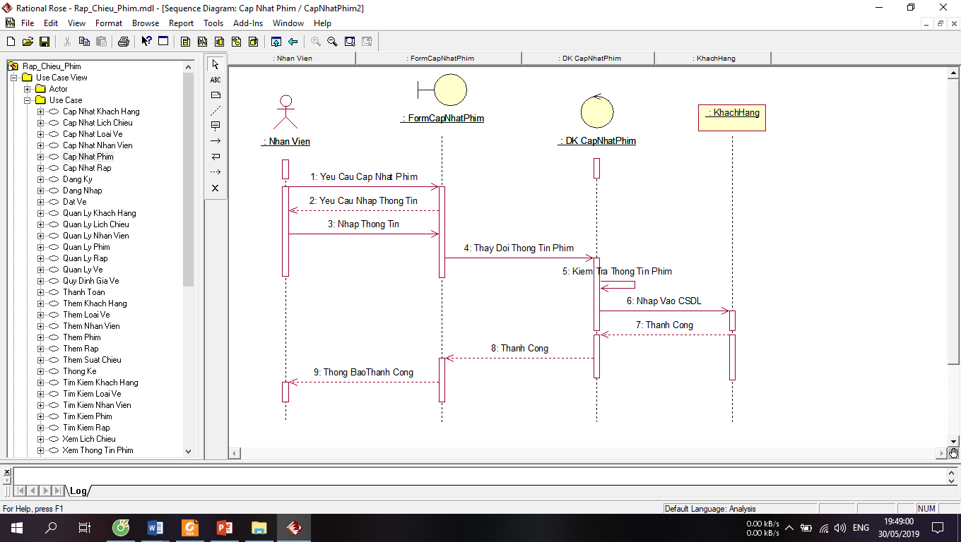

* *Xóa phim:*

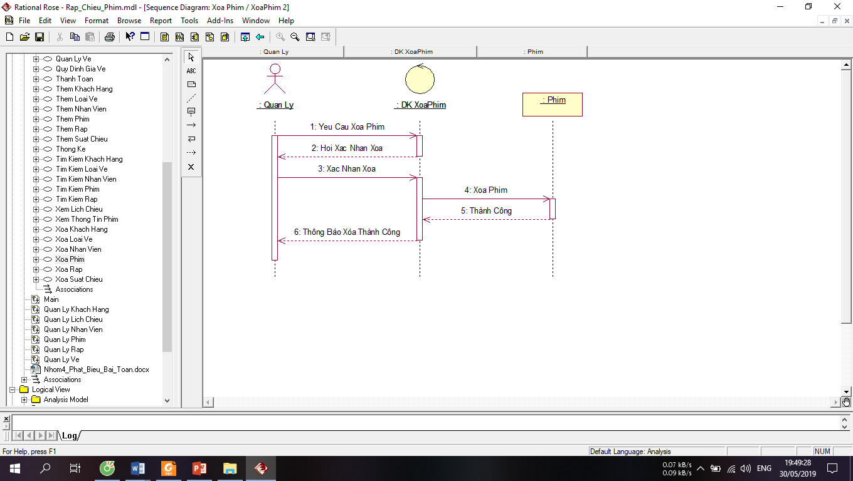

* *Tìm kiếm:*

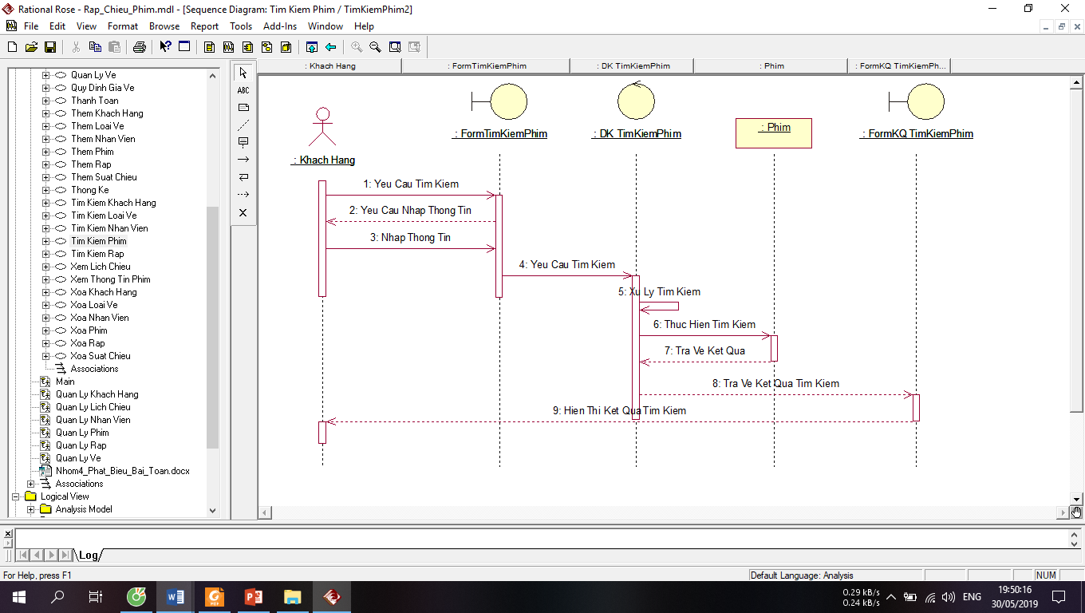

1. **Biểu đồ collaboration:**

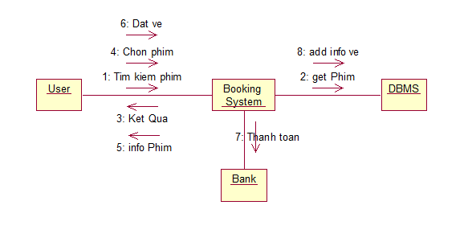

1. **Biểu đồ triển khai:**

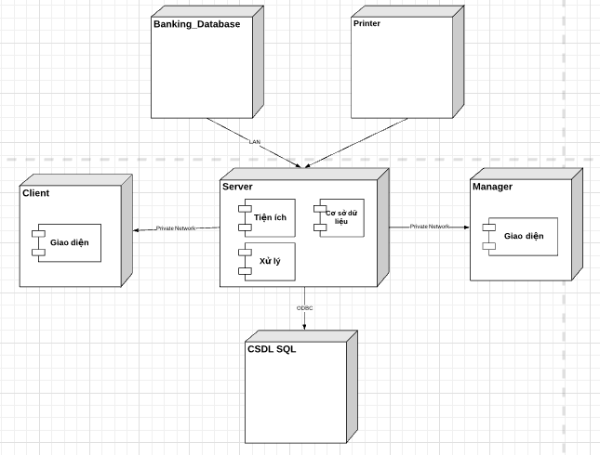

1. **Biểu đồ lớp:**

